

Filière : Génie Informatique

**RAPPORT DE STAGE D’INITIATION**

**Création d’un site web pour une entreprise de géolocalisation des voitures**

Organisme d’accueil : L’entreprise IDIRTECH-GPS GÉO-LOCALISATION

Période de stage : De 26/05/2023 À 26/06/2023

Réalisé par : Encadré par :

Bourras Hamza M. Boubakri Hamza

Année Universitaire : 2023 – 2024

Remerciements

Avant de commencer mon rapport, je tiens à exprimer ma gratitude à l’équipe d’IDIRTECH-GPS GÉO-LOCALISATION pour m’avoir accueilli au sein de leur entreprise et m’avoir offert l’opportunité d’acquérir une expérience professionnelle enrichissante.

Je tiens à exprimer ma gratitude à M. Boubakri Hamza pour son précieuse guidance et son soutien pendant toute la durée de mon stage.

Je remercie l’École Supérieure de Technologie Essaouira pour avoir facilité et soutenu mon stage au sein de l’entreprise IDIRTECH.

Il m’est agréables d’exprimer mes profondes gratitudes et mes remerciements à mes professeurs pour leurs efforts pour notre succès.

Je voudrais également remercie les membres du jury pour avoir consacré leur temps, leur expertise et leur attention à évaluer et discuter ce travail.

Table des Matières

Introduction générale 6

Présentation de l’organisme d’accueil 7

Introduction partielle 8

1 Présentation de l’entreprise 8

2 Situation géographique 8

3 Services de l’entreprise 9

4 Solution de l’entreprise 10

Conclusion partielle 10

Conception du projet 11

Introduction partielle 12

1 Cahier de charge 12

2 Le modèle MCD 14

Conclusion partielle 14

Contexte du projet 15

Introduction partielle 16

1 C’est quoi un site web dynamique ? 16

2 Les outils utilisés 16

2.1 Les langages et framework de développement 16

2.1.1 HTML 16

2.1.2 CSS 16

2.1.3 JavaScript 17

2.1.4 PHP 17

2.1.5 Bootstrap 18

2.2 Éditeur de texte 18

2.3 Serveur local (XAMPP) 18

Conclusion partielle 19

Présentation du projet 20

Introduction partielle 21

1 Page d’accueil 21

1.1 La barre de navigation 21

1.2 Section de présentation de l’entreprise 22

1.3 Section des services 23

1.4 Section à propos de nous 24

1.5 Footer 25

2 Page d’inscription 25

3 Page de connexion 26

4 Page de changement de mot de passe 26

5 Page après connexion 27

6 Page des voitures 28

6.1 La barre de navigation 28

6.2 Section pour afficher une position 28

6.3 Section pour ajouter une voiture 29

6.4 Page pour afficher les voitures ajoutées 29

6.5 Page pour modifier les informations des voitures 30

7 Page des produits 31

7.1 La barre de navigation 31

7.2 Section des produits proposés par l’entreprise 31

7.3 Page d’affichage des achats 31

7.4 Page d’affichage des favoirs 32

8 Page administrateur 32

8.1 Page de connexion administrateur 32

8.2 Page pour afficher les clients inscrits 33

8.3 Page des activités du client 33

Conclusion partielle 34

Conclusion générale 35

Webographie 35

Liste des figures

Figure 1 : Logo de l'entreprise 8

Figure 2 : Situation géographique 8

Figure 3 : Modèle MCD 14

Figure 4 : Logo HTML 16

Figure 5 : Logo CSS 16

Figure 6 : Logo JavaScript 17

Figure 7 : Logo PHP 17

Figure 8 : Logo Bootstrap 18

Figure 9 : Logo VS code 18

Figure 10 : Logo XAMPP 18

Figure 11 : Barre de navigation accueil (1) 21

Figure 12 : Barre de navigation accueil (2) 21

Figure 13 : Barre de navigation accueil (3) 21

Figure 14 : section de présentation de l'entreprise (1) 22

Figure 15 : section de présentation de l'entreprise (2) 22

Figure 16 : section des services (1) 23

Figure 17 : section des services (2) 23

Figure 18 : section à propos de nous (1) 24

Figure 19 : section à propos de nous(2) 24

Figure 20 : Footer 25

Figure 21 : Page d'inscription 25

Figure 22 : Page de connexion 26

Figure 23: Page de changement de mot de passe 26

Figure 24 : Page après connexion 27

Figure 25 : Afficher les informations du profil 27

Figure 26 : Barre de navigation voitures 28

Figure 27 : section pour afficher une position 28

Figure 28 : afficher une position (résultat) 28

Figure 29 : Section pour ajouter une voiture 29

Figure 30 : 6.4 Page pour afficher les voitures ajoutées 29

Figure 31 : Page pour modifier les informations des voitures (1) 30

Figure 32 : Page pour modifier les informations des voitures (2) 30

Figure 33 : Barre de navigation produits 31

Figure 34 : 7.2 Section des produits proposés par l’entreprise 31

Figure 35 : Page d’affichage des achats 32

Figure 36 : Page d’affichage des favoirs 32

Figure 37 : Page de connexion administrateur 33

Figure 38 : Page pour afficher les clients inscrits 33

Figure 39 : section des voitures ajoutés par le client 34

Figure 40 : section des produits achetés par le client 34

Introduction générale

Au terme de ma formation en génie informatique à l'École Supérieure de Technologie (EST),

J’avais l’opportunité d’effectuer mon stage d’initiation au sein de l’entreprise IDIRTECH-GPS GÉO-LOCALISATION. Ce stage a me permet de mettre en application les connaissances acquises au cours de ma formation et de m’immerger dans le domaine de développement web.

Le projet vise à développer un site web pour l’entreprise spécialisée dans l'ajout de systèmes GPS aux véhicules des utilisateurs. De plus, l'entreprise propose la vente de produits informatiques. L'objectif est de fournir une plateforme conviviale permettant aux clients de s'inscrire, d'ajouter leurs véhicules, de consulter les produits disponibles et de les acheter.

Ce rapport de stage sera articulé en quatre chapitres, chaque chapitre sera dédié à un aspect particulier du projet. Le premier chapitre vise à présenter l’organisme d’accueil, le deuxième au conception du projet, le troisième au contexte du projet et le quatrième à présenter projet.

Présentation de l’organisme d’accueil

Introduction partielle

Dans ce chapitre on va voir une présentation de l’entreprise, sa situation géographique, ses services et ses solutions.

# Présentation de l’entreprise

IDIRTECH est fondée en vue d’offrir au plus grand nombre d’entreprises un système de suivi de flotte performant. IDIRTECH se force de proposer les solutions de géolocalisation les plus compétitives et les plus évolutives en vue de rencontrer tous les besoins professionnels des sociétés au Maroc. IDIRTECH propose des services conformes aux standards internationaux.

Figure 1 : Logo de l'entreprise

# Situation géographique

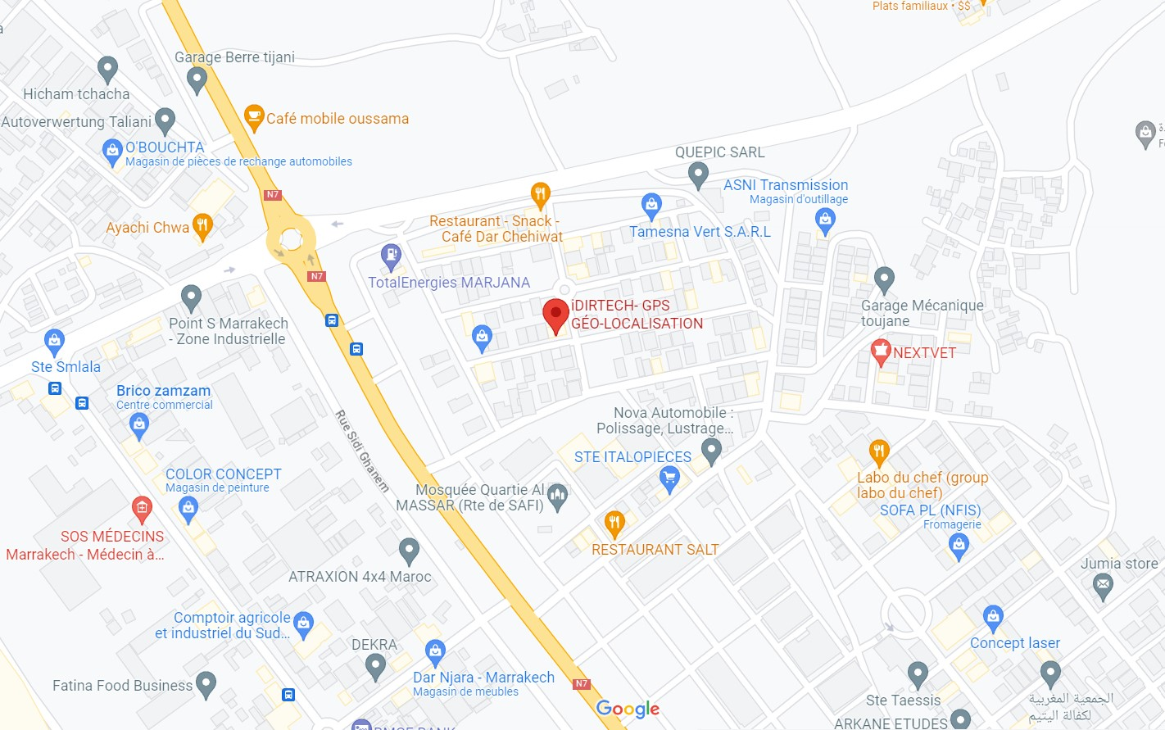

Figure 2 : Situation géographique

# Services de l’entreprise

* Cartographie :

Visualisation de votre flotte sur carte avec une cartographie respectant l’intégrité territoriale de chaque pays.

* Service complet :

Tout ce dont vous avez besoin pour une gestion optimale de votre flotte, des offres personnalisées, des installations de qualité mais aussi un support client fiable et toujours à l'écoute.

* Gestion des remorques :

Suivre le mouvement de vos remorques (attachement et détachement). Avec chaque véhicule sur votre flotte de bonne qualité et à temps réel...

* Contrôle du carburant :

Une solution professionnelle qui vous aide à surveiller la consommation de carburant, à améliorer la consommation de carburant du parc et à réduire les dépenses opérationnelles.

* Surveillance de la température :

Ayez une solution télématique de réfrigérateur fiable qui vous fournira un système fiable de surveillance, d'analyse des données et d'alerte qui vous aidera à éliminer le risque d'erreur humaine ou de défaillance du système.

* Suivi GPS et données en direct :

Restez informé de tout ce qui se passe au sein de votre flotte grâce à notre plateforme Web ou à nos applications mobiles Android et iOS. Nous avons une solution pour tout le monde - les gestionnaires, les chauffeurs.

# Solution de l’entreprise

* Logistique et transport longue distance :

Suivie de consommation du carburant et vérification de toutes les fonctionnalités des véhicules de votre flotte même en traversant de longues distances.

* Construction :

Voir l'emplacement de vos véhicules, définir des clôtures géographiques et avoir des rapports détaillés deviendront rapides et faciles avec nos solutions.

* Secteur agroalimentaire :

Transport du secteur agroalimentaire. Surveillez le niveau du carburant des véhicules. Surveillez l'emplacement de vos employés 24/7 et contactez-les à tout moment à l'aide de nos applications mobiles.

* La livraison de courrier :

Planification d'itinéraire, suivi GPS en temps réel et autres solutions pour vous faire gagner du temps, de l'argent et rendre vos clients plus satisfaits.

* Flottes d’entreprise :

Garantissez une surveillance optimale des véhicules de votre société afin de garantir une utilisation efficace de votre flotte.

Conclusion partielle

Dans ce premier chapitre on a vu une présentation de l’entreprise, la situation géographique, les services de l’entreprise et ses solutions … Donc on va passer dans le chapitre suivant au conception du projet.

Conception du projet

Introduction partielle

Dans ce chapitre on va entamer le cahier de charge mettant en lumière les objectifs et les fonctionnalités essentielles du projet, En parallèle, il introduit le modèle conceptuel de données (MCD).

# Cahier de charge

1. Objectifs de site :

* Le site permettre aux utilisateurs d’enregistrer leurs voitures sur le site afin d'y faire ajouter un système GPS par l'entreprise.
* Grâce au site web les utilisateurs peuvent acheter les produits informatiques proposée par l’entreprise

1. Pages principales :
2. Page d'accueil :

- Présenter l'entreprise, ses services et ses solutions.

- Avoir les informations pour contacter le directeur de l’entreprise.

1. Page de connexion :

- Permettre aux utilisateurs de se connecter à leur compte pour accéder aux fonctionnalités du site.

- Permettre aux utilisateurs de changer le mot de passe.

1. Page après la connexion :

* Permettre aux utilisateurs de voir ses informations d’inscription.
* Permettre aux utilisateurs de se rediriger vers la page de gestion des voitures ou à la page des produits.

1. Page de gestion de voiture :

* Permettre aux utilisateurs d’ajouter une voiture en saisissant ses informations
* Afficher la position saisie sur une carte Maps.
* Afficher les informations des voitures enregistrées par l’utilisateur.
* Modifier ou supprimer les voitures enregistrées.

1. Page des produits :

* Permettre aux utilisateurs d’ajouter des produits aux favoirs et les afficher.
* Supprimer un plusieurs produits des favoirs.
* Permettre aux utilisateurs d’ajouter des produits aux panier et les afficher.

1. Page d’admin :

* Permettre au directeur de l’entreprise de voir la liste des clients inscrits dans le site.
* Afficher les informations des voitures ajoutées par le client.
* Afficher les produits achetés par le client.

1. Fonctionnalités techniques :
2. Interface utilisateur conviviale :

- Concevoir une interface utilisateur attrayante à l'aide de HTML, CSS et JavaScript.

- Assurer la réactivité du site pour une utilisation fluide sur différents appareils et tailles d'écran.

1. Stockage des données :

- Utiliser une base de données local pour stocker les informations des clients inscrits, les informations des véhicules, et les produits achetés par les clients.

- Établir une connexion à la base de données et effectuer des requêtes SQL pour récupérer et mettre à jour les données.

# Le modèle MCD

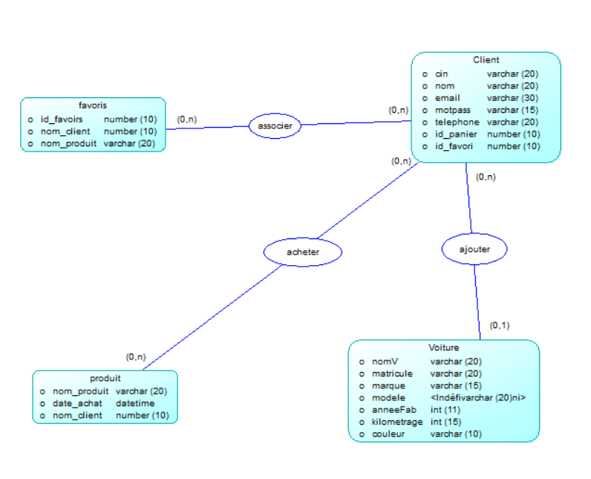

Figure 3 : Modèle MCD

Conclusion partielle

Dans ce chapitre de conception on a vu une explication détaillée du cahier des charges et le modèle conceptuel de données qui établit les fondations de la structure de la base de données.

Contexte du projet

Introduction partielle

Dans ce chapitre on va définir c’est quoi un site web dynamique et les outils utilisés (langages et framework de développement, éditeur de texte …).

# C’est quoi un site web dynamique ?

Une page web dynamique est une page web générée à la demande, par opposition à une page web statique. Le contenu d’une page web dynamique peut donc varier en fonction d’informations (heure, nom d’utilisateur, formulaire rempli par l’utilisateur …) qui ne sont connues qu’au moment de sa consultation. A l’inverse, le contenu d’une page web statique est a priori identique à chaque consultation.

# Les outils utilisés

## Les langages et framework de développement

### HTML

Le ***Hyper Text Markup Language***, généralement abrégé **HTML** ou, dans sa dernière version, [**HTML5**](https://fr.wikipedia.org/wiki/HTML5), est le [langage de balisage](https://fr.wikipedia.org/wiki/Langage_de_balisage) conçu pour représenter les [pages web](https://fr.wikipedia.org/wiki/Page_web). Ce langage permet d’écrire de l’[hypertexte](https://fr.wikipedia.org/wiki/Hypertexte) (d’où son nom), de structurer [sémantiquement](https://fr.wikipedia.org/wiki/S%C3%A9mantique) une page web, de mettre en forme du contenu, de créer des formulaires de saisie ou encore d’inclure des [ressources](https://fr.wikipedia.org/wiki/Ressource_du_World_Wide_Web) [multimédias](https://fr.wikipedia.org/wiki/Multim%C3%A9dia) dont des [images](https://fr.wikipedia.org/wiki/Image_num%C3%A9rique), des [vidéos](https://fr.wikipedia.org/wiki/Vid%C3%A9o), et des [programmes informatiques](https://fr.wikipedia.org/wiki/Programme_informatique).

Figure 4 : Logo HTML

### CSS

Les **feuilles de style en cascade**, généralement appelées **CSS** de l'[anglais](https://fr.wikipedia.org/wiki/Anglais) ***Cascading Style Sheets***, forment un [langage informatique](https://fr.wikipedia.org/wiki/Langage_informatique) qui décrit la présentation des documents [HTML](https://fr.wikipedia.org/wiki/Hypertext_markup_language) et [XML](https://fr.wikipedia.org/wiki/Extensible_markup_language). Les [standards](https://fr.wikipedia.org/wiki/Standard_technique) définissant CSS sont publiés par le [World Wide Web Consortium](https://fr.wikipedia.org/wiki/World_Wide_Web_Consortium) (W3C). Introduit au milieu des [années 1990](https://fr.wikipedia.org/wiki/Ann%C3%A9es_1990), CSS devient couramment utilisé dans la [conception de sites web](https://fr.wikipedia.org/wiki/Conception_de_sites_web) et bien pris en charge par les [navigateurs web](https://fr.wikipedia.org/wiki/Navigateur_web) dans les [années 2000](https://fr.wikipedia.org/wiki/Ann%C3%A9es_2000).

Figure 5 : Logo CSS

### JavaScript

**JavaScript** est un [langage de programmation](https://fr.wikipedia.org/wiki/Langage_de_programmation) de [scripts](https://fr.wikipedia.org/wiki/Langage_de_script) principalement employé dans les [pages web](https://fr.wikipedia.org/wiki/Page_web) interactives et à ce titre est une partie essentielle des [applications web](https://fr.wikipedia.org/wiki/Application_web). Avec les langages [HTML](https://fr.wikipedia.org/wiki/Hypertext_Markup_Language) et [CSS](https://fr.wikipedia.org/wiki/Feuilles_de_style_en_cascade), JavaScript est au cœur des langages utilisés par les [développeurs web](https://fr.wikipedia.org/wiki/D%C3%A9veloppeur_web). Une grande majorité des [sites web](https://fr.wikipedia.org/wiki/Site_web) l'utilisent, et la majorité des navigateurs

Figure 6 : Logo JavaScript

web  disposent d'un [moteur JavaScript](https://fr.wikipedia.org/wiki/Moteur_JavaScript) pour l'[interpréter](https://fr.wikipedia.org/wiki/Interpr%C3%A8te_(informatique)).

### PHP

**PHP: Hypertext Preprocessor**, plus connu sous son sigle **PHP** ([sigle autoréférentiel](https://fr.wikipedia.org/wiki/Sigles_auto-r%C3%A9f%C3%A9rentiels)), est un [langage de programmation](https://fr.wikipedia.org/wiki/Langage_de_programmation) [libre](https://fr.wikipedia.org/wiki/Logiciel_libre), principalement utilisé pour produire des [pages Web dynamiques](https://fr.wikipedia.org/wiki/Page_Web_dynamique) via un [serveur web](https://fr.wikipedia.org/wiki/Serveur_web), mais pouvant également fonctionner comme n'importe quel [langage interprété](https://fr.wikipedia.org/wiki/Langage_interpr%C3%A9t%C3%A9_(informatique)) de façon locale. PHP est un [langage impératif](https://fr.wikipedia.org/wiki/Programmation_imp%C3%A9rative) [orienté objet](https://fr.wikipedia.org/wiki/Orient%C3%A9_objet).

Figure 7 : Logo PHP

PHP a permis de créer un grand nombre de sites web célèbres, comme [Facebook](https://fr.wikipedia.org/wiki/Facebook) et [Wikipédia](https://fr.wikipedia.org/wiki/Wikip%C3%A9dia). Il est considéré comme une des bases de la création de sites web dits [dynamiques](https://fr.wikipedia.org/wiki/Page_web_dynamique) mais également des [applications web](https://fr.wikipedia.org/wiki/Application_web).

### Bootstrap

**Bootstrap** est une [collection d'outils](https://fr.wikipedia.org/wiki/Framework) utiles à la création du design (graphisme, animation et interactions avec la page dans le navigateur, etc.) de [sites](https://fr.wikipedia.org/wiki/Site_web) et d'[applications web](https://fr.wikipedia.org/wiki/Application_web). C'est un ensemble qui contient des codes [HTML](https://fr.wikipedia.org/wiki/HTML) et [CSS](https://fr.wikipedia.org/wiki/Cascading_Style_Sheet), des formulaires, boutons, outils de navigation et autres éléments interactifs, ainsi que des extensions [JavaScript](https://fr.wikipedia.org/wiki/JavaScript) en option. C'est l'un des projets les plus populaires sur la plate-forme de gestion de développement [GitHub](https://fr.wikipedia.org/wiki/GitHub).

Figure 8 : Logo Bootstrap

## 

## Éditeur de texte

**Studio Code** est un [éditeur de code](https://fr.wikipedia.org/wiki/%C3%89diteur_de_texte) extensible développé par [Microsoft](https://fr.wikipedia.org/wiki/Microsoft) pour [Windows](https://fr.wikipedia.org/wiki/Microsoft_Windows), [Linux](https://fr.wikipedia.org/wiki/Linux) et [MacOs](https://fr.wikipedia.org/wiki/MacOS).

Figure 9 : Logo VS code

Les fonctionnalités incluent la prise en charge du [débogage](https://fr.wikipedia.org/wiki/D%C3%A9bogage), la [mise en évidence de la syntaxe](https://fr.wikipedia.org/wiki/Coloration_syntaxique), la complétion intelligente du code (IntelliSense.), les [snippets](https://fr.wikipedia.org/wiki/Snippet" \o "Snippet), la [refactorisation](https://fr.wikipedia.org/wiki/Refactorisation" \o "Refactorisation) du code et [Git](https://fr.wikipedia.org/wiki/Git) intégré. Les utilisateurs peuvent modifier le [thème](https://fr.wikipedia.org/wiki/Th%C3%A8me_(informatique)), les [raccourcis clavier](https://fr.wikipedia.org/wiki/Raccourci_clavier), les préférences et installer des [extensions](https://fr.wikipedia.org/wiki/Plugin) qui ajoutent des fonctionnalités supplémentaires.

## Serveur local (XAMPP)

**XAMPP** est un ensemble de [logiciels](https://fr.wikipedia.org/wiki/Logiciel) permettant de mettre en place un [serveur Web](https://fr.wikipedia.org/wiki/Serveur_Web) local, un [serveur FTP](https://fr.wikipedia.org/wiki/Serveur_FTP) et un [serveur de messagerie électronique](https://fr.wikipedia.org/wiki/Serveur_de_messagerie_%C3%A9lectronique). Il s'agit d'une distribution de [logiciels libres](https://fr.wikipedia.org/wiki/Logiciel_libre) (**X** (cross) [**A**pache](https://fr.wikipedia.org/wiki/Apache_HTTP_Server) [**M**aria DB](https://fr.wikipedia.org/wiki/MariaDB) [**P**erl](https://fr.wikipedia.org/wiki/Perl_(langage)) [**P**HP](https://fr.wikipedia.org/wiki/PHP)) offrant une bonne souplesse d'utilisation, réputée pour son installation simple et rapide. Ainsi, il est à la portée d'un grand nombre de personnes puisqu'il ne requiert pas de connaissances particulières et fonctionne, de plus, sur les [systèmes d'exploitation](https://fr.wikipedia.org/wiki/Syst%C3%A8me_d%27exploitation) les plus répandus.

Figure 10 : Logo XAMPP

Il est distribué avec différentes [bibliothèques logicielles](https://fr.wikipedia.org/wiki/Biblioth%C3%A8que_logicielle) qui élargissent la palette des services de façon notable : [OpenSSL](https://fr.wikipedia.org/wiki/OpenSSL" \o "OpenSSL), [Expat](https://fr.wikipedia.org/w/index.php?title=Expat&action=edit&redlink=1" \o "Expat (page inexistante)) ([analyseur syntaxique](https://fr.wikipedia.org/wiki/Analyse_syntaxique) de fichiers [XML](https://fr.wikipedia.org/wiki/Extensible_Markup_Language)), [PNG](https://fr.wikipedia.org/wiki/Portable_Network_Graphics), [SQL ite](https://fr.wikipedia.org/wiki/SQLite), [zlib](https://fr.wikipedia.org/wiki/Zlib" \o "Zlib)… ainsi que différents modules [Perl](https://fr.wikipedia.org/wiki/Perl_(langage)) et [Tomcat](https://fr.wikipedia.org/wiki/Apache_Tomcat" \o "Apache Tomcat).

Officiellement, XAMPP permet de configurer un serveur de test local avant la mise en œuvre d'un site Web, et son usage n'est pas recommandé pour un serveur dit *de production*.

Conclusion partielle

Dans ce chapitre nous avons vu la définition d’un site dynamique et les outils utilisés dans la création de site. Alors on va passer au dernier chapitre qui va entamer la présentation de projet.

Présentation du projet

Introduction partielle

Dans ce chapitre on va entamer la présentation des pages de site (page d’accueil, page d’inscription, page de connexion …) et ses fonctionnements.

# Page d’accueil

## La barre de navigation



Figure 11 : Barre de navigation accueil (1)

Lorsqu’on réduit la largeur de la page, il devient sous la forme suivante forme :



Figure 12 : Barre de navigation accueil (2)



Figure 13 : Barre de navigation accueil (3)

## Section de présentation de l’entreprise



Figure 14 : section de présentation de l'entreprise (1)



Figure 15 : section de présentation de l'entreprise (2)

## Section des services

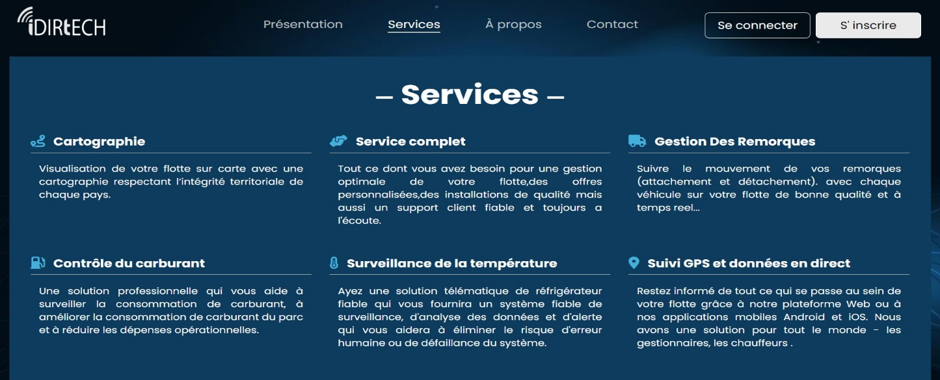

Figure 16 : section des services (1)

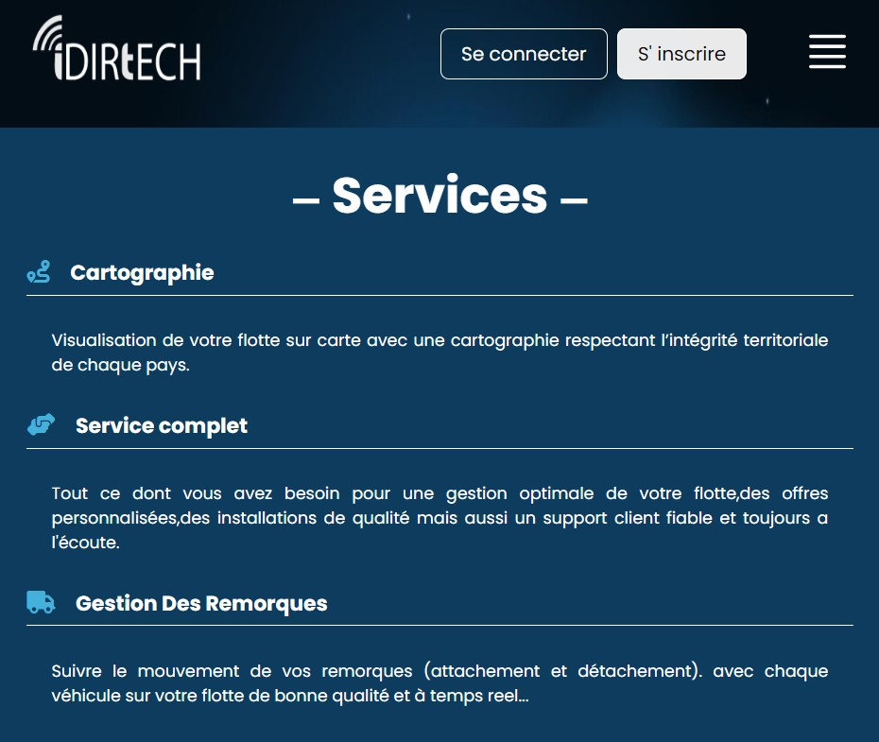

Figure 17 : section des services (2)

## Section à propos de nous

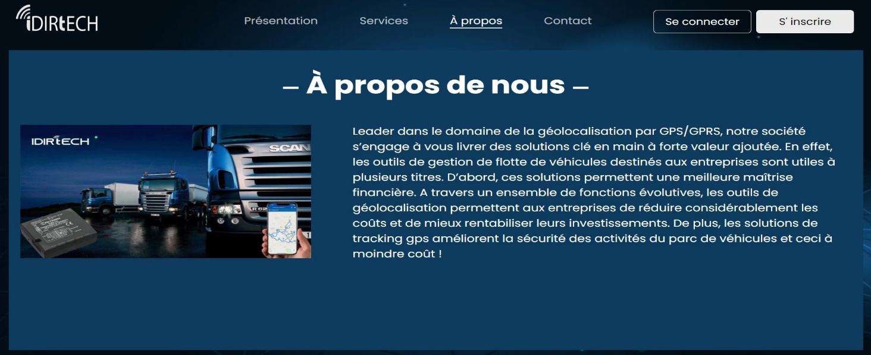

Figure 18 : section à propos de nous (1)



Figure 19 : section à propos de nous(2)

## Footer



Figure 20 : Footer

# Page d’inscription

Après que vous cliquez sur le bouton « S’inscrire », vous serez redirigés vers cette page

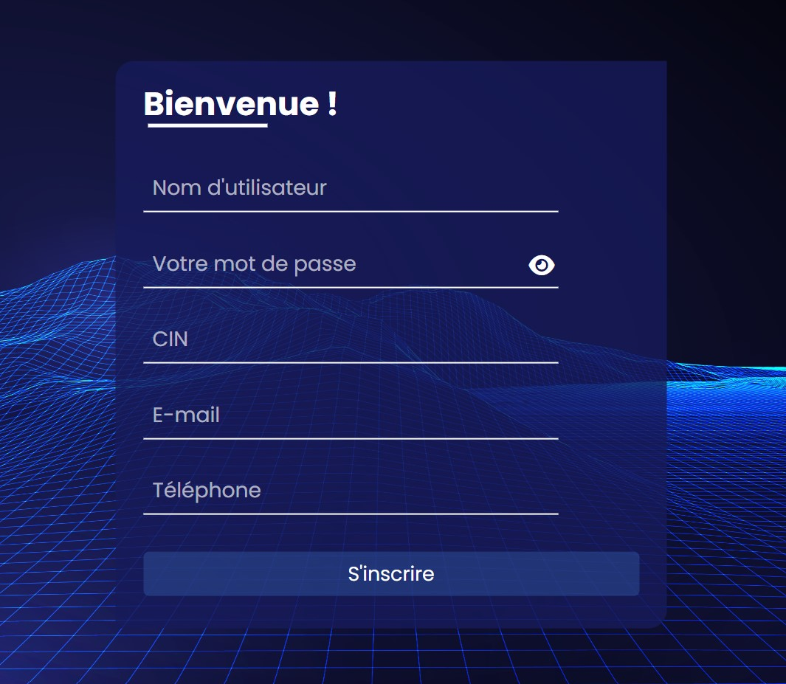

Figure 21 : Page d'inscription

# Page de connexion

Après que vous êtes inscrits, vous serez redirigés vers cette page

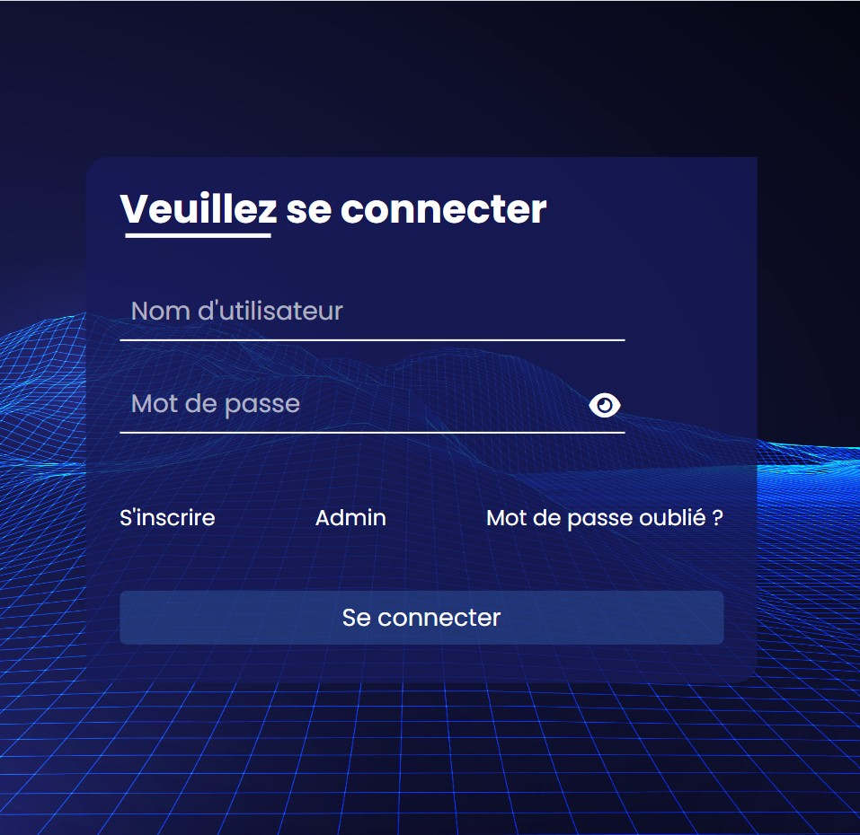

Figure 22 : Page de connexion

# Page de changement de mot de passe

Si vous cliquez sur le lien « Mot de passe oublié ? », vous serez redirigés vers cette page.

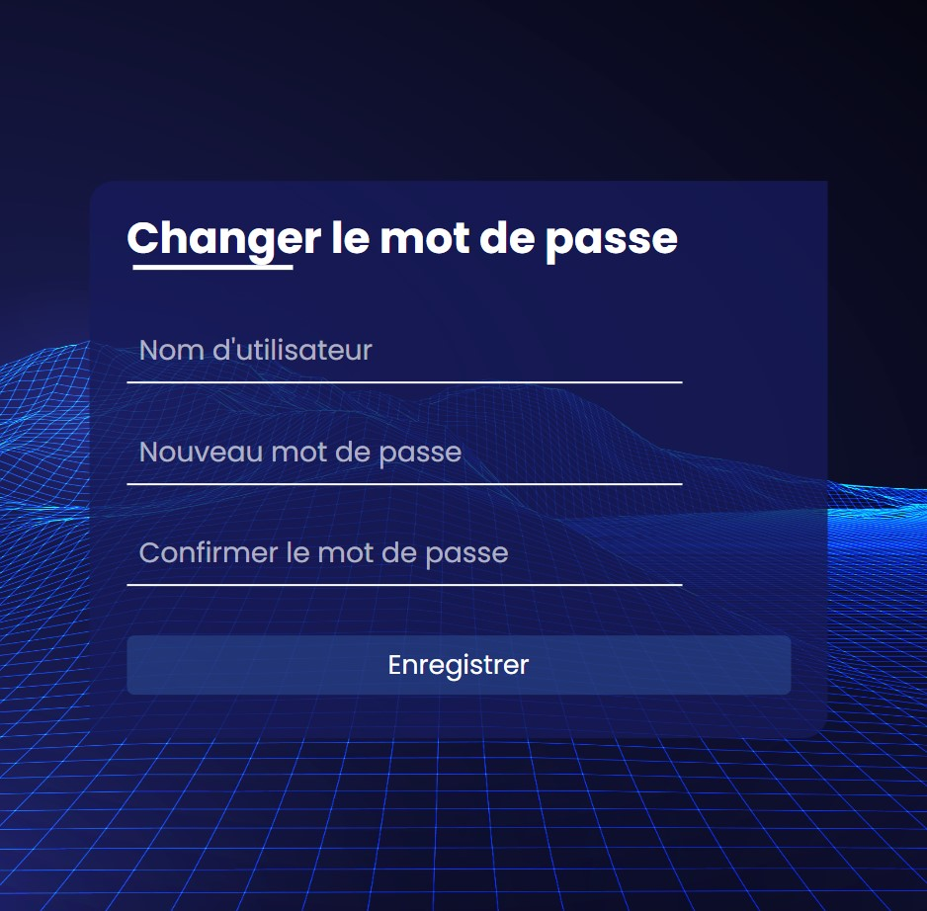

Figure 23: Page de changement de mot de passe

# Page après connexion

Après que vous êtes entrés votre nom d’utilisateur et votre mot de passe, vous cliquez sur le bouton « Se connecter » et vous serez redirigés vers cette page

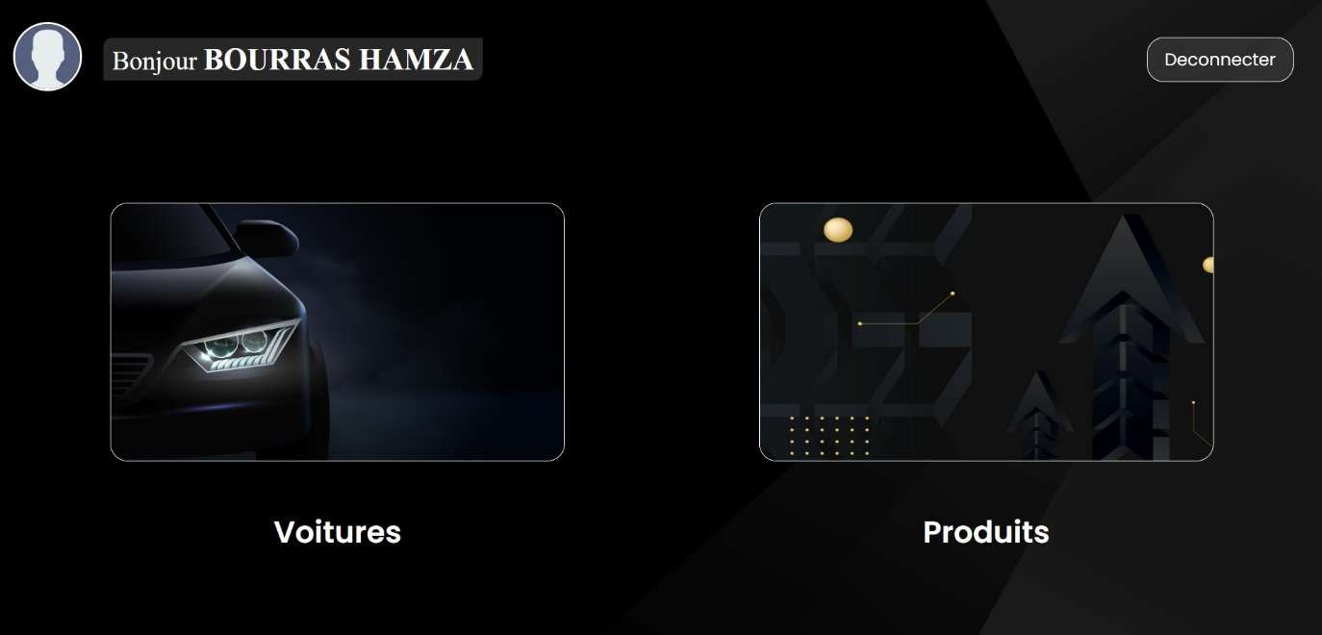

Figure 24 : Page après connexion

Si vous cliquez sur l’icône de profil vous aurez vos informations d’inscription

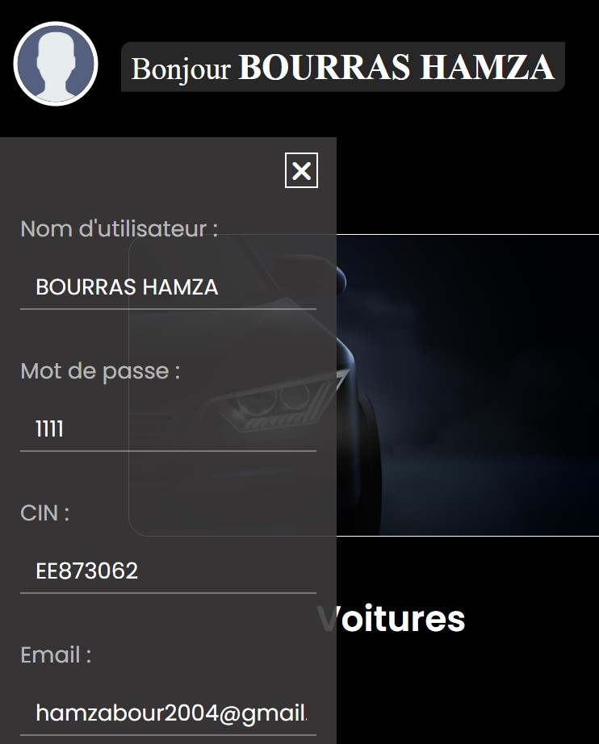

Figure 25 : Afficher les informations du profil

# Page des voitures

## La barre de navigation



Figure 26 : Barre de navigation voitures

## Section pour afficher une position

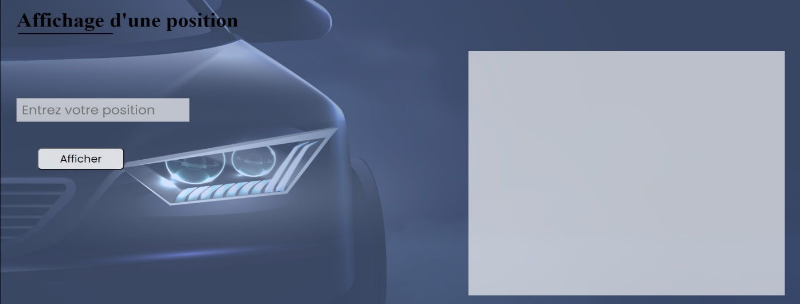

Figure 27 : section pour afficher une position

Si vous saisissez une position et cliquez sur le bouton « Afficher », vous obtiendrez le résultat comme suit :

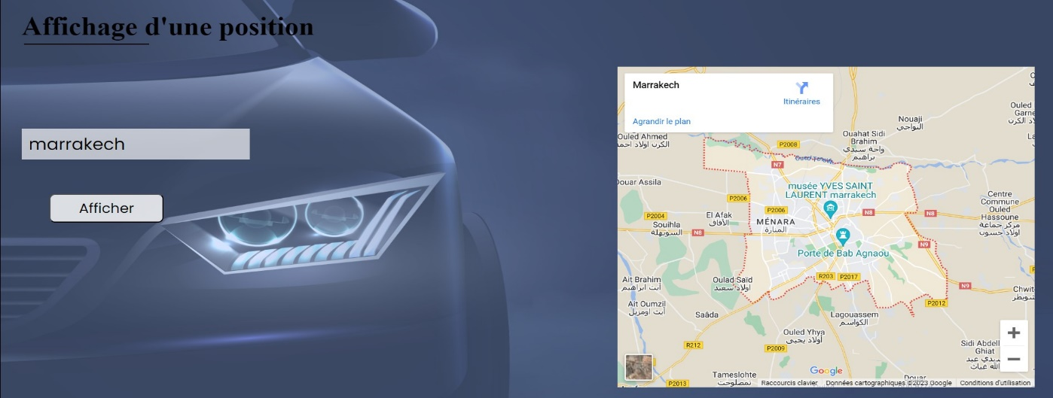

Figure 28 : afficher une position (résultat)

## Section pour ajouter une voiture

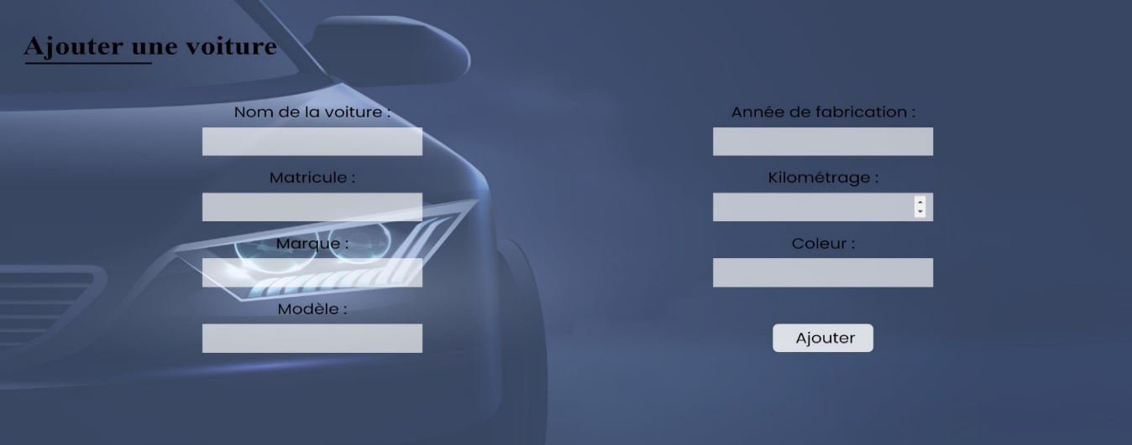

Figure 29 : Section pour ajouter une voiture

Après que vous entrez les informations de votre voiture et vous cliquez sur le bouton « Ajouter », Votre voiture sera enregistrée.

## Page pour afficher les voitures ajoutées

Si vous cliquez sur le bouton « Afficher » dans la barre de navigation, vous serez redirigés vers cette page

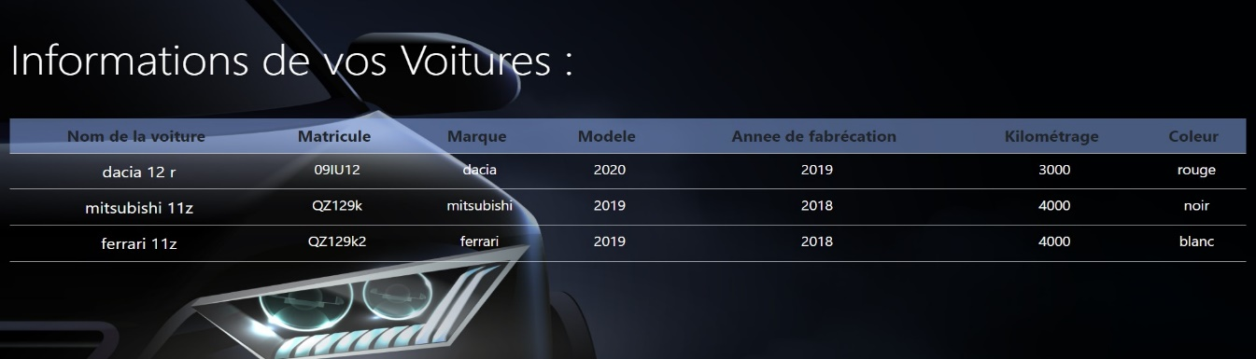

Figure 30 : 6.4 Page pour afficher les voitures ajoutées

## Page pour modifier les informations des voitures

Si vous cliquez sur le bouton « Modifier » dans la barre de navigation et vous serez redirigés vers cette page

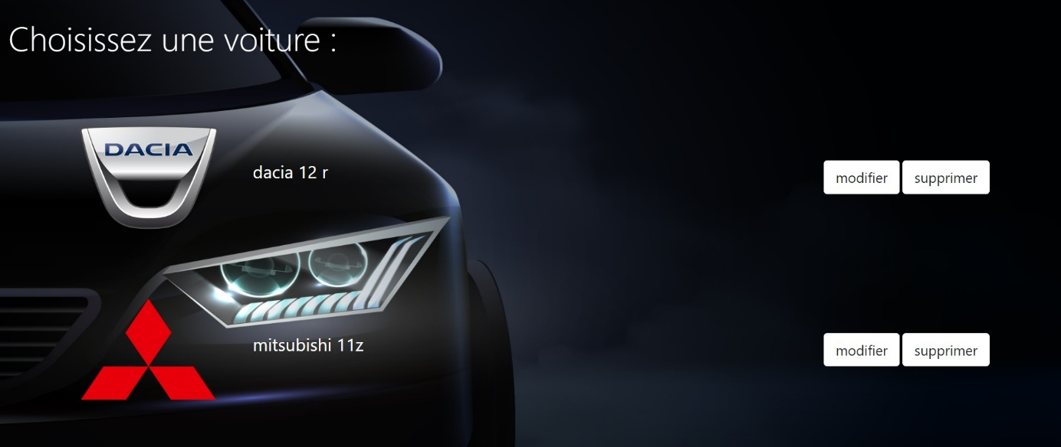

Figure 31 : Page pour modifier les informations des voitures (1)

Si vous voulez changer les informations d’une voiture, vous cliquez sur le bouton « Modifier » et vous serez redirigés vers cette page

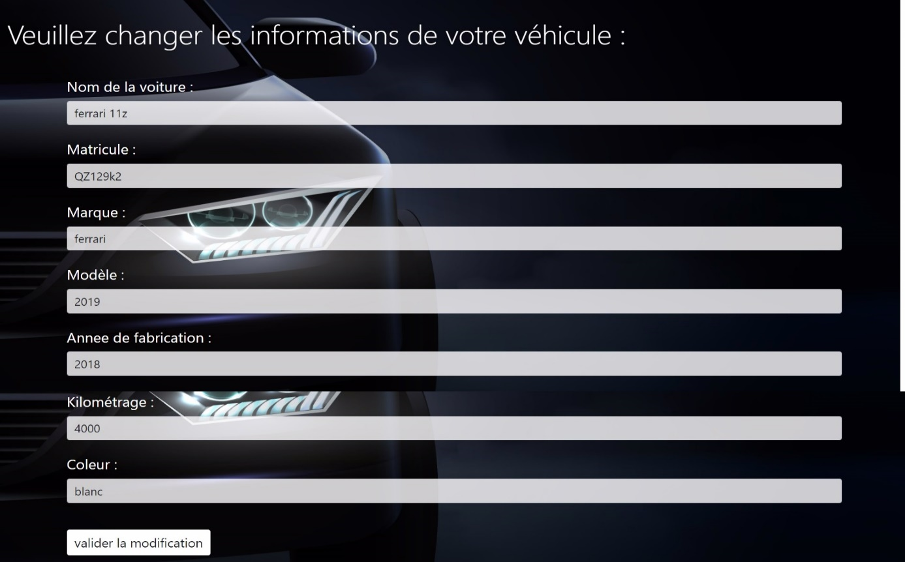

Figure 32 : Page pour modifier les informations des voitures (2)

Après le changement des informations, vous cliquez sur le bouton « valider la modification » et les informations sera enregistrées.

# Page des produits

## La barre de navigation



Figure 33 : Barre de navigation produits

## Section des produits proposés par l’entreprise

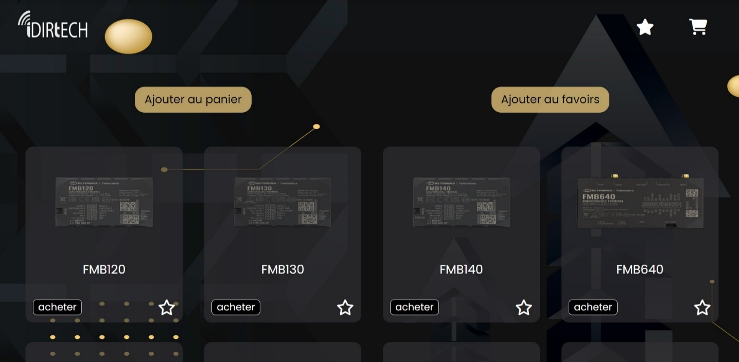

Figure 34 : 7.2 Section des produits proposés par l’entreprise

Pour acheter un produit, vous sélectionnez le produit que vous voulez l’acheter en cliquant sur le bouton « acheter » et après vous cliquez sur le bouton « Ajouter au panier ».

Pour ajouter un produit aux favoirs, vous sélectionnez le produit que vous voulez l’ajouter en cliquant sur l’étoile et après vous cliquez sur le bouton « Ajouter au favoirs ».

## Page d’affichage des achats

Si vous cliquez sur l’icône ‘‘ panier ’’ dans la barre de navigation et vous serez redirigés vers cette page

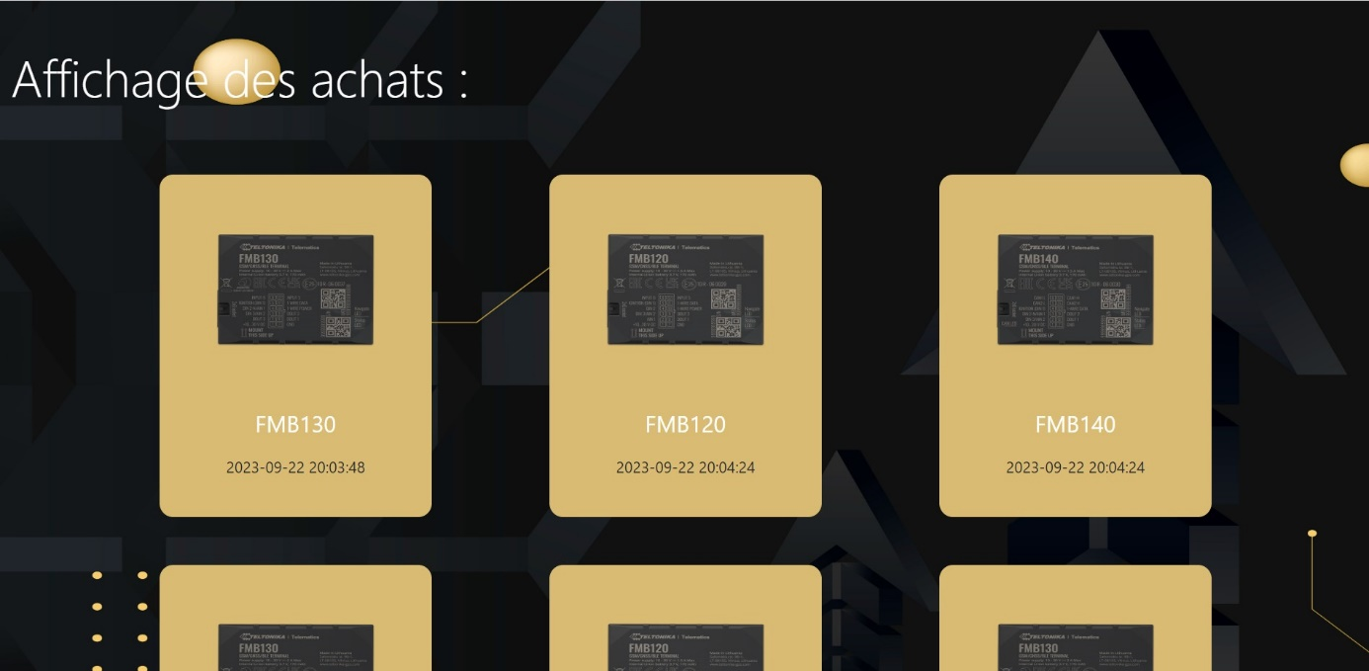

Figure 35 : Page d’affichage des achats

## Page d’affichage des favoirs

Si vous cliquez sur l’icône ‘‘ étoile ’’ dans la barre de navigation et vous serez redirigés vers cette page

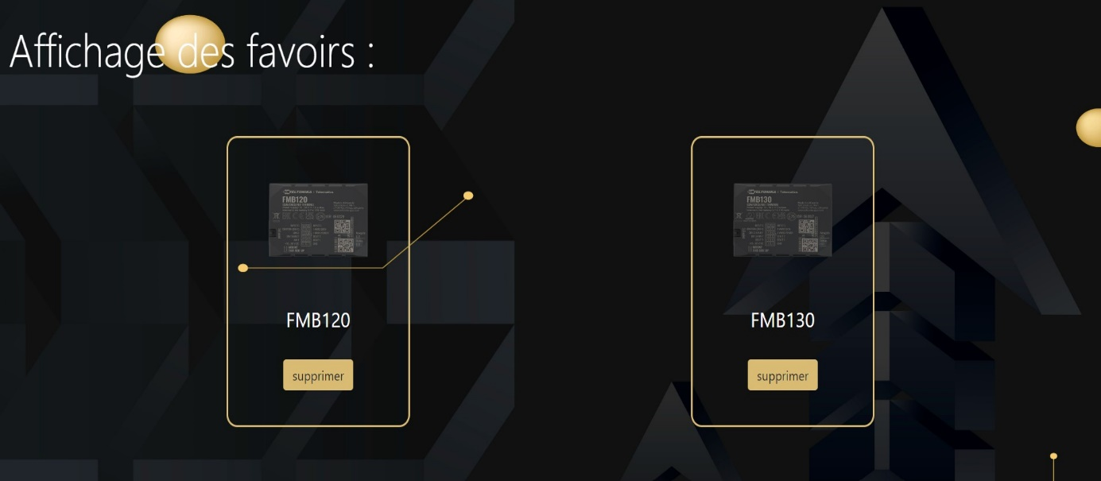

Figure 36 : Page d’affichage des favoirs

# Page administrateur

## Page de connexion administrateur

Si l’administrateur clique sur le lien « admin » dans la page de connexion, il sera redirigé vers cette page.

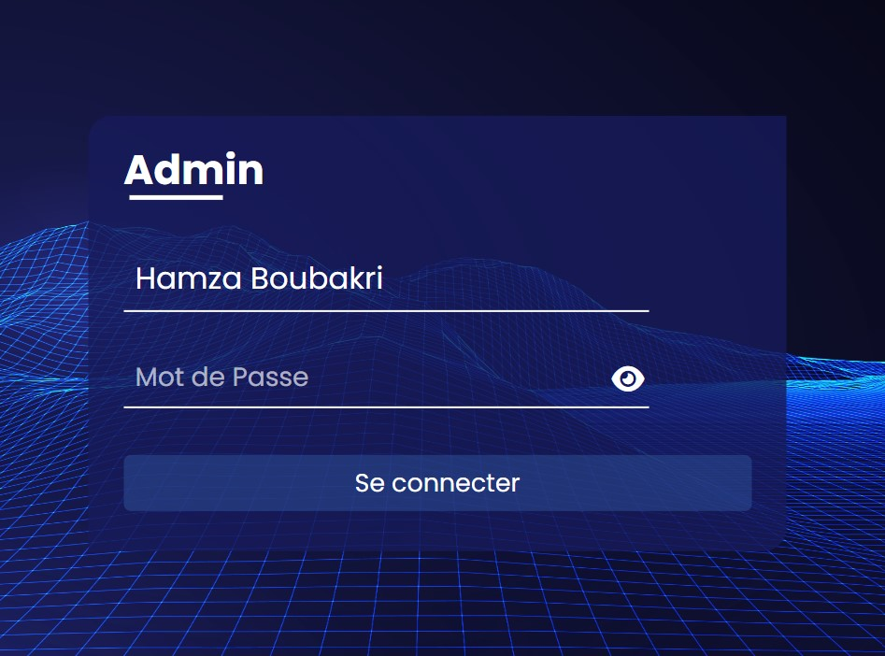

Figure 37 : Page de connexion administrateur

## Page pour afficher les clients inscrits

Une fois que l'administrateur aura saisi son mot de passe, il sera dirigé vers cette page

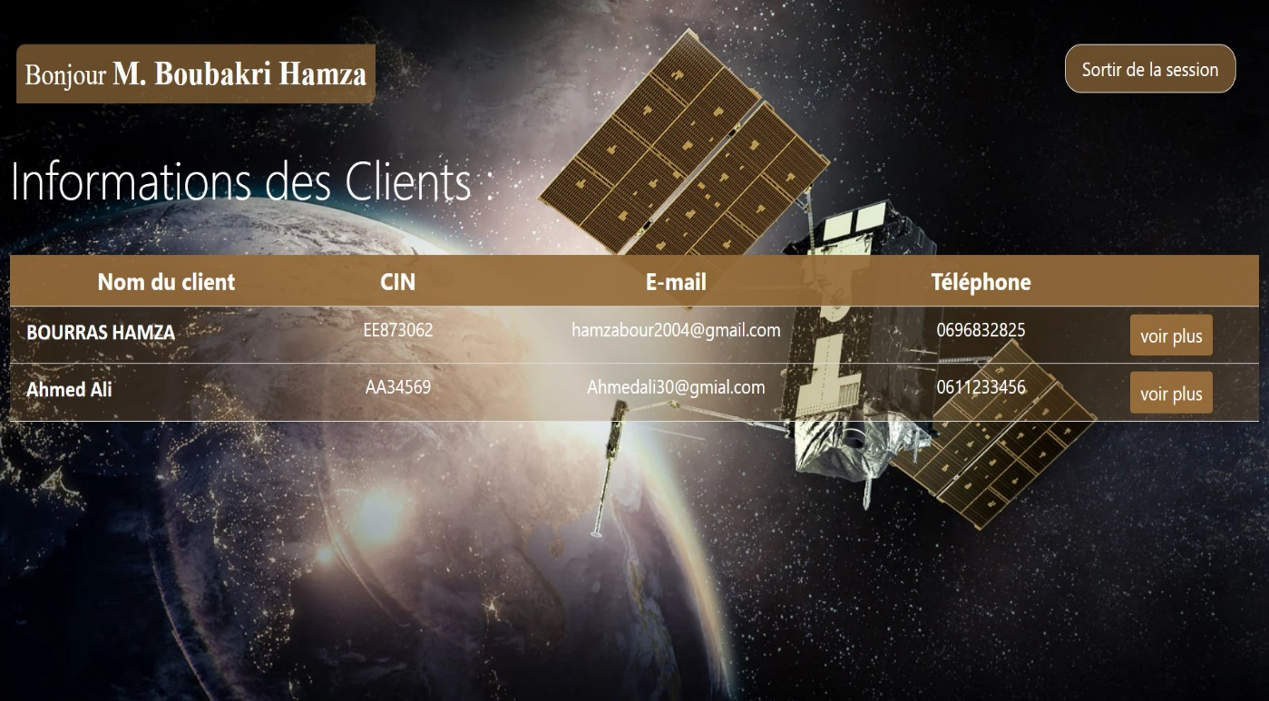

Figure 38 : Page pour afficher les clients inscrits

## Page des activités du client

S’il clique sur le bouton « voir plus », il sera redirigé vers la page des activités du client sélectionné

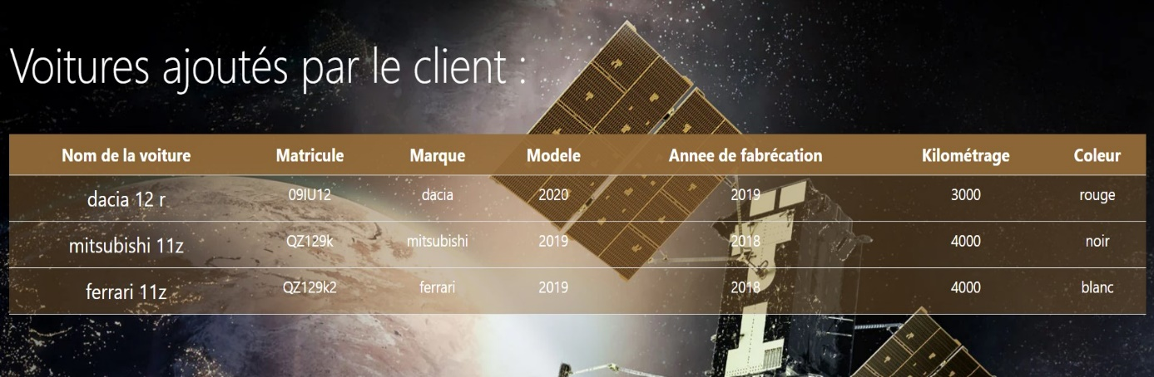

Figure 39 : section des voitures ajoutés par le client

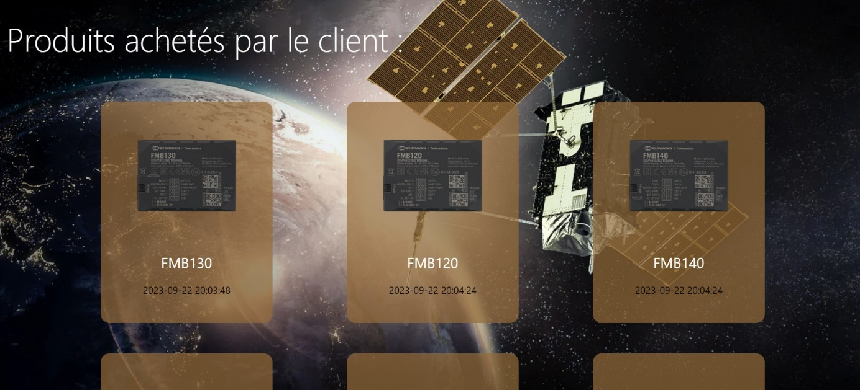

Figure 40 : section des produits achetés par le client

Conclusion partielle

En fait, dans ce chapitre, nous avons vu la démonstration du site web développé par HTML, CSS, JavaScript et PHP

Conclusion générale

Le site propose des fonctionnalités permettant aux utilisateurs d'enregistrer leurs voitures pour l'installation de systèmes GPS et d'acheter des produits informatiques.

Les pages développées couvrent ces besoins spécifiques, de la connexion à la gestion des véhicules et des produits. J’ai utilisé plusieurs outils techniques (HTML, CSS, JavaScript, Bootstrap), pour réaliser une interface conviviale et réactive sur différents appareils. Les données sont stockées localement avec des requêtes SQL pour une gestion efficace.

En ce qui concerne les limites de ce travail, le site ne prend pas en charge les paiements en ligne pour les produits et pourrait bénéficier d'une amélioration du référencement. Pour l'avenir, il serait intéressant d'ajouter des fonctionnalités telles que la planification d'installations GPS et des notifications aux utilisateurs.

En résumé, le site offre une plateforme fonctionnelle avec un potentiel d'optimisation et d'extension pour répondre aux besoins des utilisateurs. Et pour j’ai trouvé que ce projet était une bonne chance pour appliquer tous ce que j’ai appris au cours de ma formation à l’EST.

Webographie

[www.google.com](http://www.google.com)

www.youtube.com

www.w3school.com

<http://www.wikipedia.fr>